附件2：

海南省创新引进集成专项科技合作项目
在线申报流程

- 申报单位注册获取账号
- 申报单位完善单位信息
- 申报单位添加项目申报人
- 项目申报人填写项目申报书
- 申报单位审核项目申报书
- 申报人打印申报书，提交纸质材料
- 项目申报过程中的几个注意事项

申报单位注册获取账号
申报单位要登录系统时必须先进行注册，由系统生成账号后方可登录系统进行网上操作。
打开IE浏览器，输入系统网址 http://ywgl.hnkjonline.net/
注意：输入地址区分大小写,请按上述网址进入。
- 如图所示单击“注册”按扭进入新用户注册；
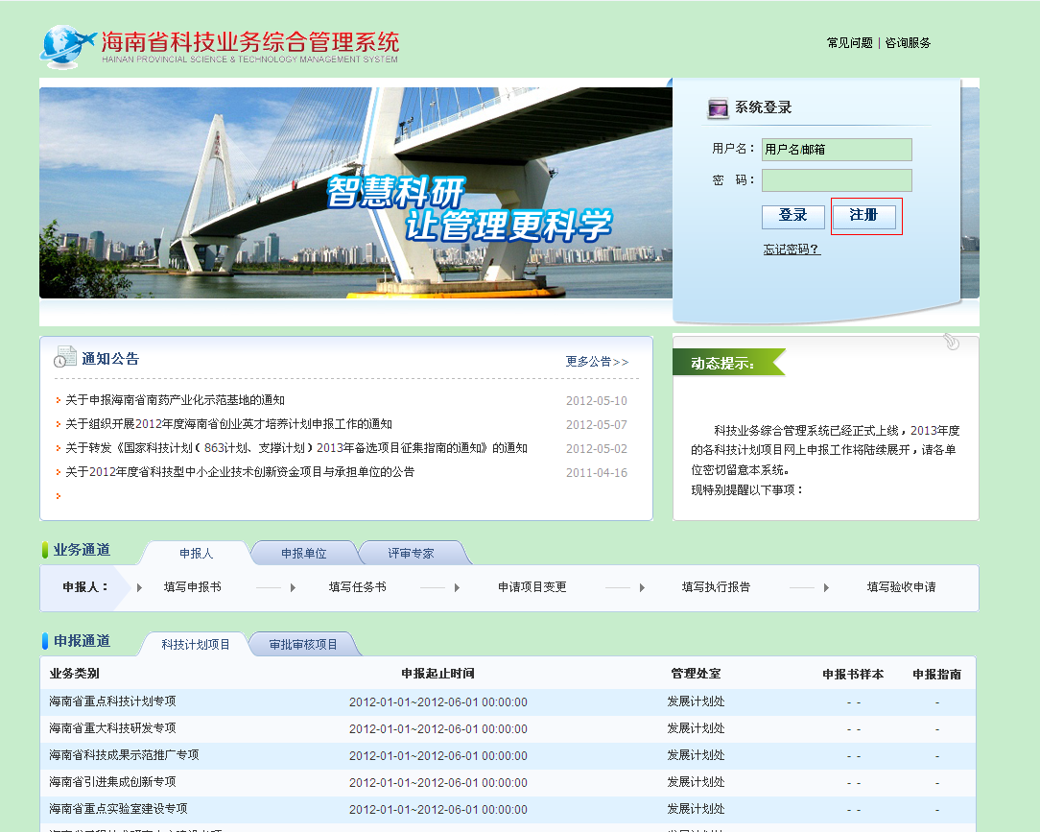
- 选择“申报单位管理员”身份，勾选注册协议条例，单击“下一步”按扭；
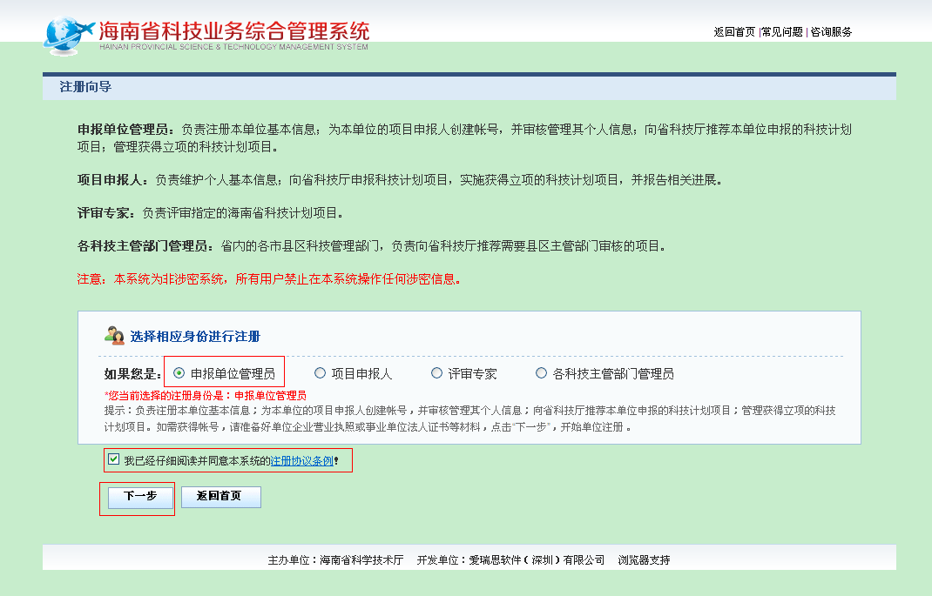
- 根据系统要求输入“单位名称”和“组织机构代码”后单击“下一步”按扭；
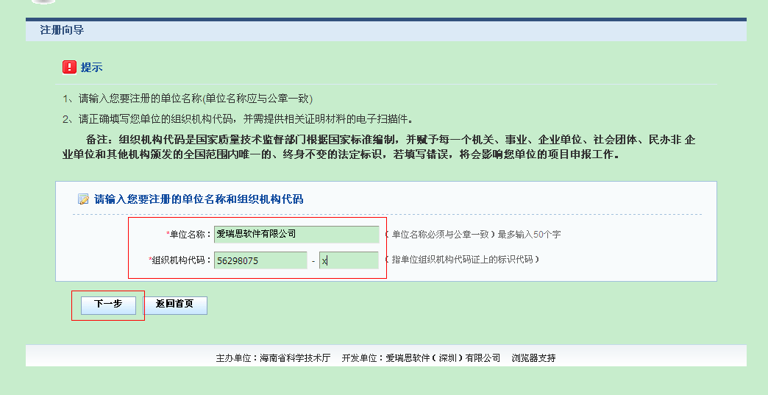
注：请在填写前阅读此页面提示信息；
根据系统提供的内容，填写正确的单位信息；
- 填写“帐号信息”：帐号信息、基本信息、附件信息等；
- 信息填写完成后单击“填写检查”通过后单击“提交”按扭；
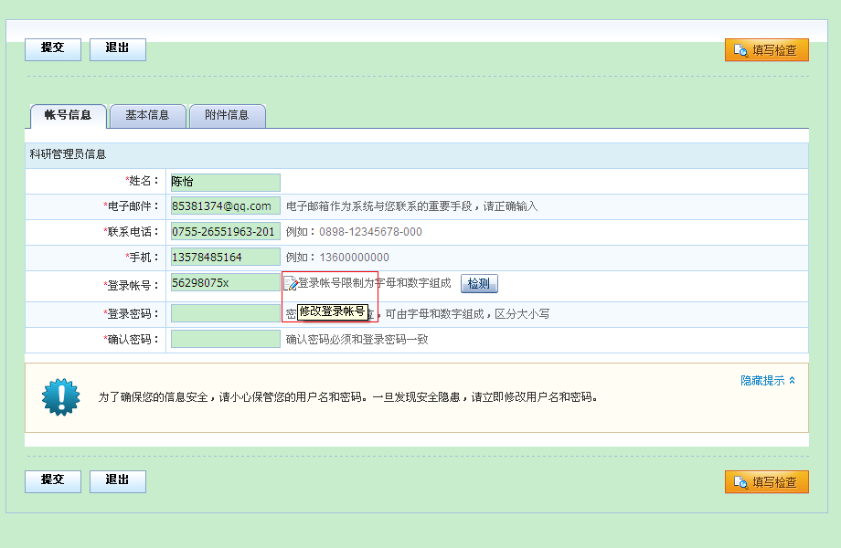
注：系统默认帐号为单位组织机构代码，可在登录帐号处单击“”按扭，自定义登录帐号；
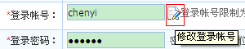

申报单位完善单位信息
- 申报单位注册成功后，输入账号单击“登录”按扭以进入系统；
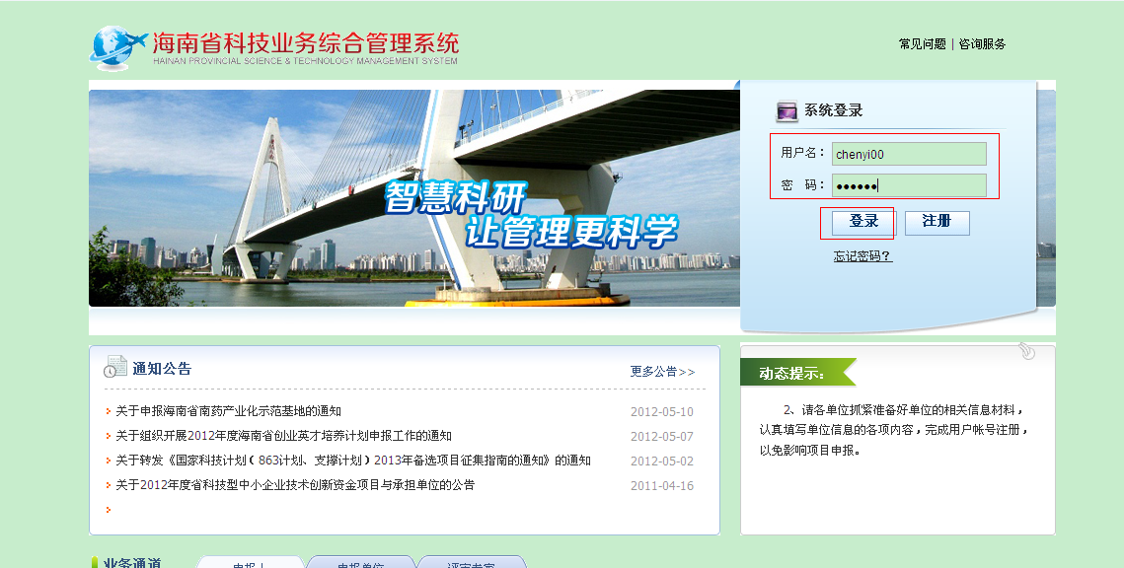

- 申报单位注册成功后，需要完善单位信息；
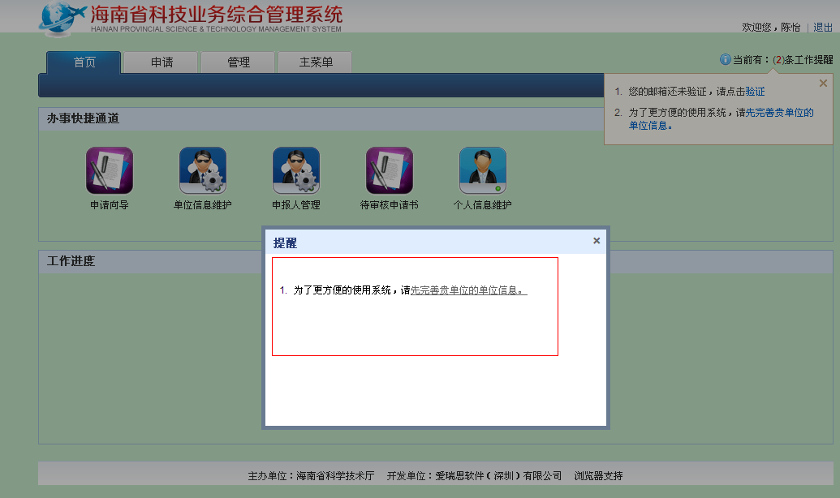
- 单击“完善贵单位的单位信息”链接，系统跳转以下界面；也可以通过菜单“管理-----单位信息管理-----单位信息维护”进入；
- 请根据系统提供的要求，填写补充各项内容：“基本信息、人员信息、经济效益、附件信息”等；
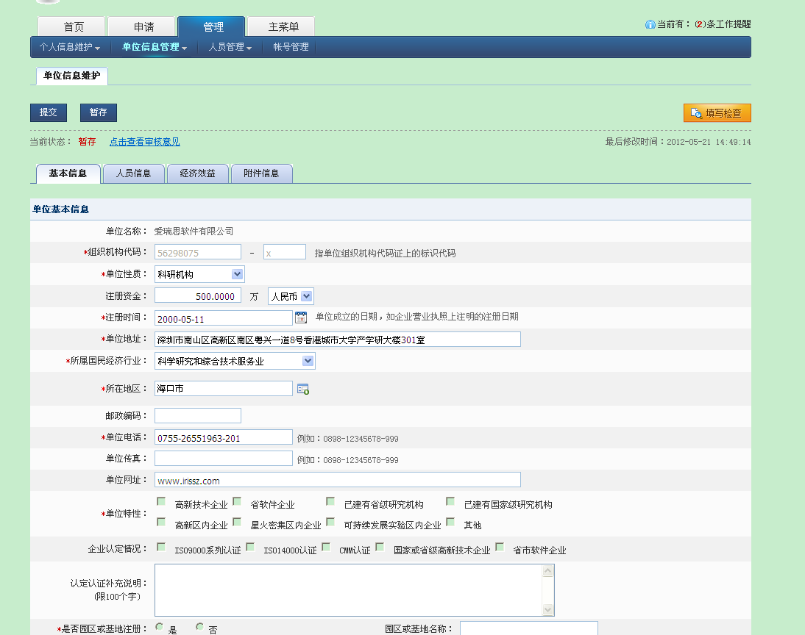

注：填写经济效益时，请阅读提示信息；
- 填写完成后，单击“填写检查”按扭，检查合格后，请单击“提交”已完成单位信息维护；

申报单位添加项目申报人
申报单位在完善单位信息后，由科室审核通过后，方可添加项目申报人；
- 单位管理员通过“管理---人员管理----添加人员”链接进入以下页面，添加项目申报人；
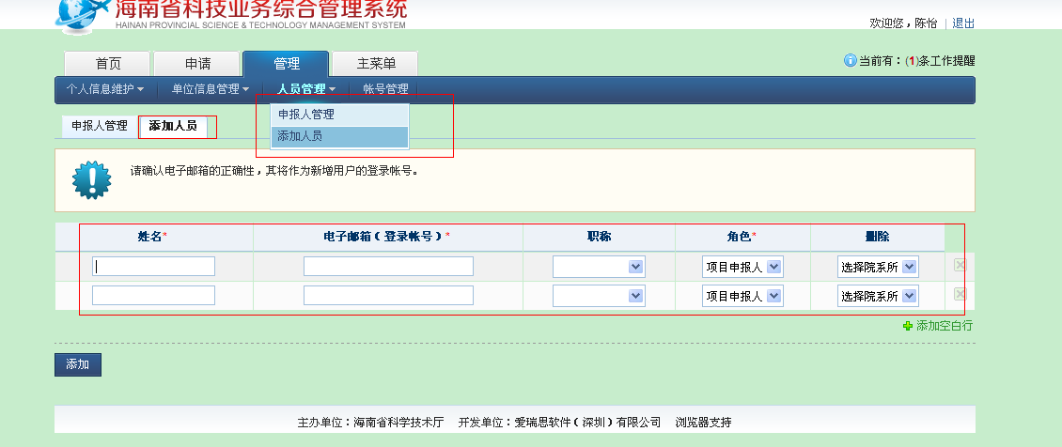
- 输入姓名、电子邮箱、职称、角色、选择院系统所等内容后单击“添加”按扭；
- 系统会弹出添加人员成功界面；
- 登录你填写的邮件地址，单击邮件内的链接地址；邮件激活项目申报人帐号；
- 通过邮件内的地址，系统登录注册项目申报人界面；
- 完善项目申报人个个基本信息后，单击“立即注册”界面；
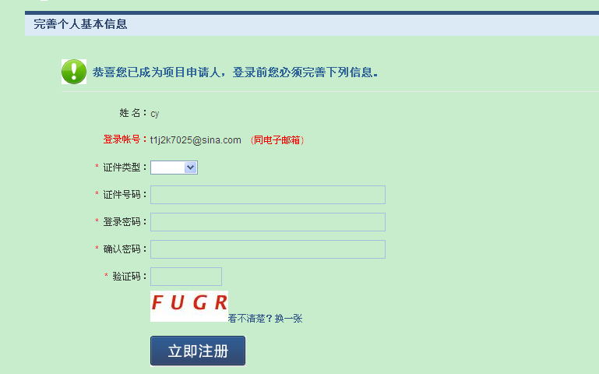
- 系统提示项目申报人注册成功。

项目申报人填写项目申报书
项目申报人在填写申报书之前，应先登录系统完善个人基本信息；
- 输入帐号，登录系统；
注：项目申报人帐号激活后可以用邮箱名登录；
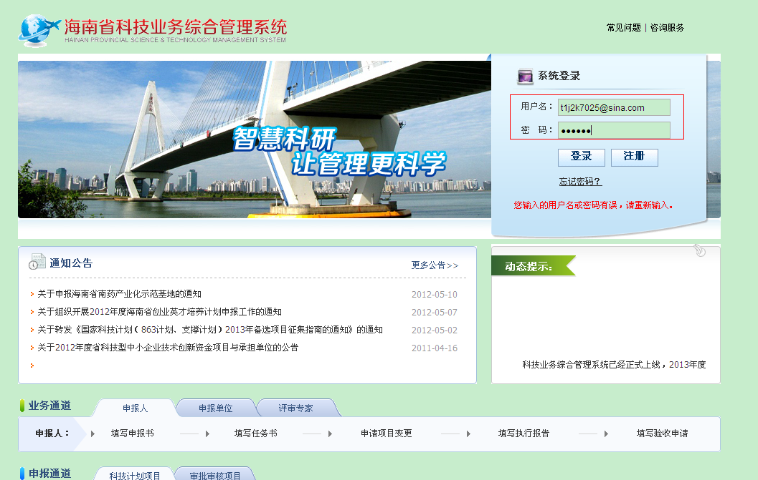
- 项目申报人注册成功后，需要完善单位信息；
- 单击“完善您的个人信息”链接，系统跳转以下界面；也可以通过菜单“管理-----个人信息管理----个人信息维护”进入；
- 请根据系统提供的要求，填写补充基本信息及个人简介，完成后请单击“保存”按扭已完成个人信息维护。
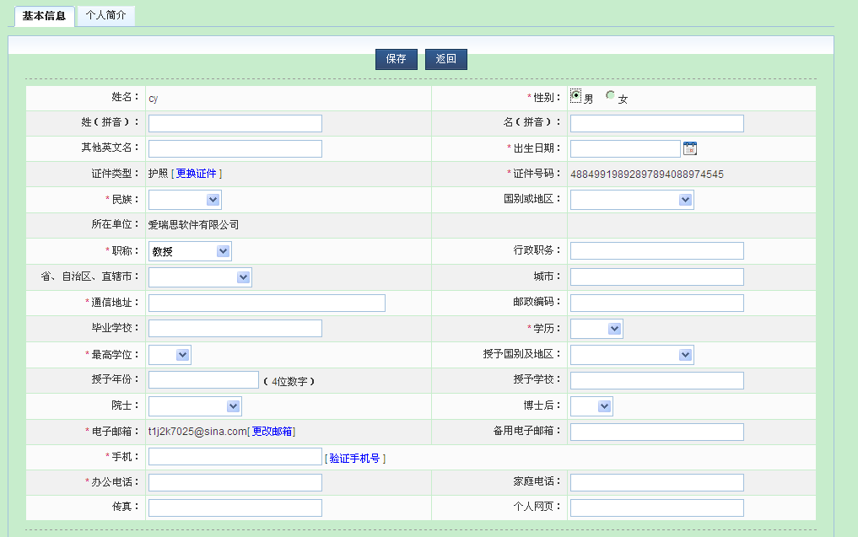

项目申报人在完善个人信息之后，可选择项目类别进行填写项目申报书；
- 在首页单击“项目申请”图标或通过菜单“申请----项目申请”；
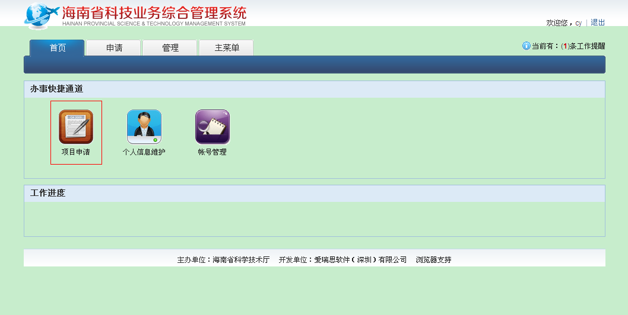
- 单击“新增项目申请”按扭；
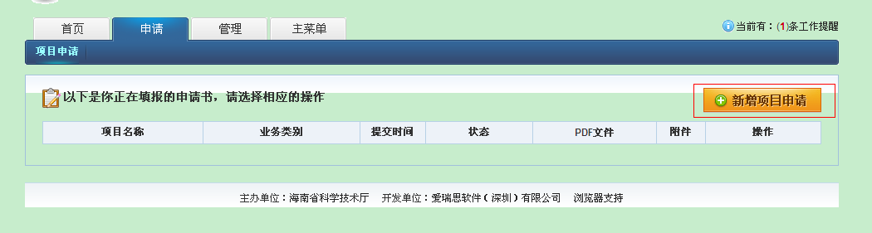
- 选择您要申请的项目，单击“填写申请”按扭；
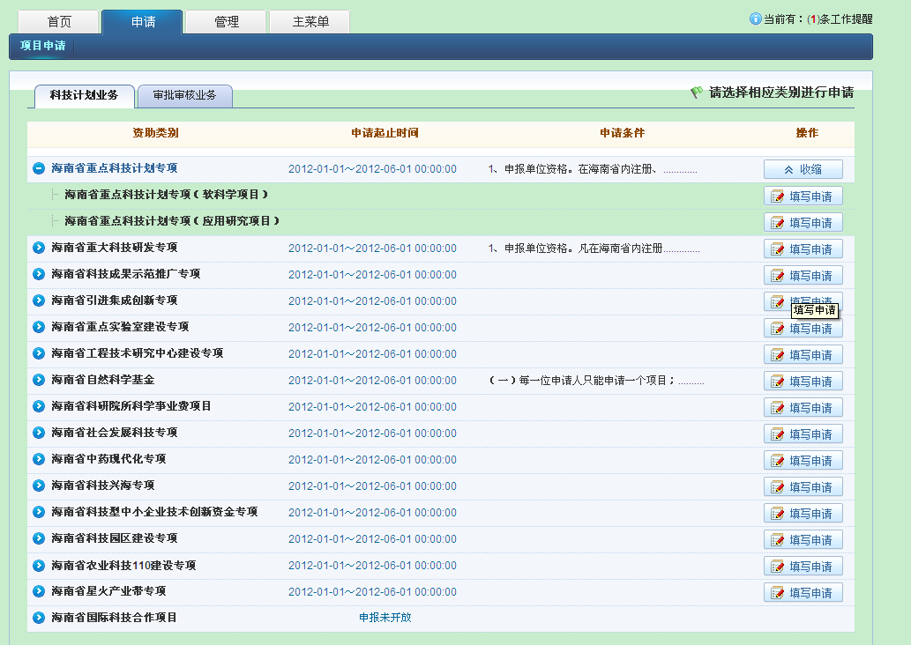
- 根据系统提供的要求，填写申报书各项内容；

- 填写完之后，单击“填写检查”按扭，检查合格后，先单击“生成草稿(PDF)”按扭，生成后在单击“提交”按扭；
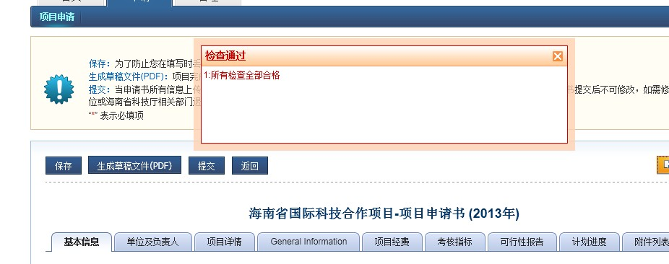
- 单击“提交”按扭，系统弹出提交成功的对话框；
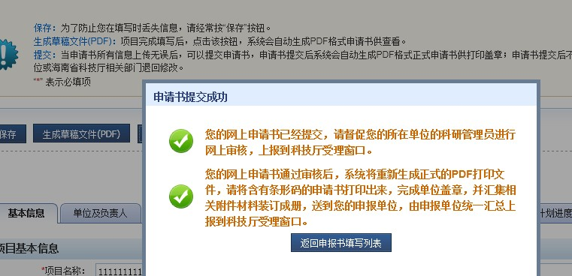

- 提交成功后，由申报单位管理员进行审核。

申报单位审核项目申报书
项目申报人填写申报书提交功之后 ，转到申报单位管理员处对项目申报书进行审核；
- 申报单位登录系统，单击“待审核申请书”进入申报书审核页面；
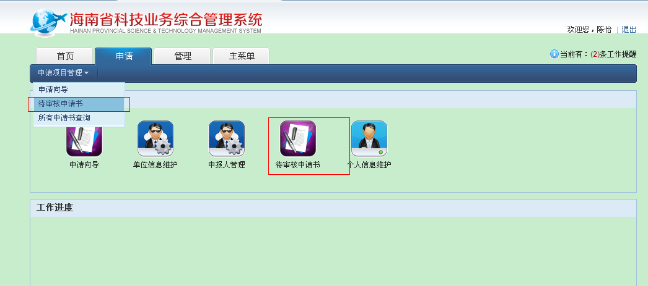
- 勾选项目，适合要求的单击“同意上报”按扭，否则退回修改；
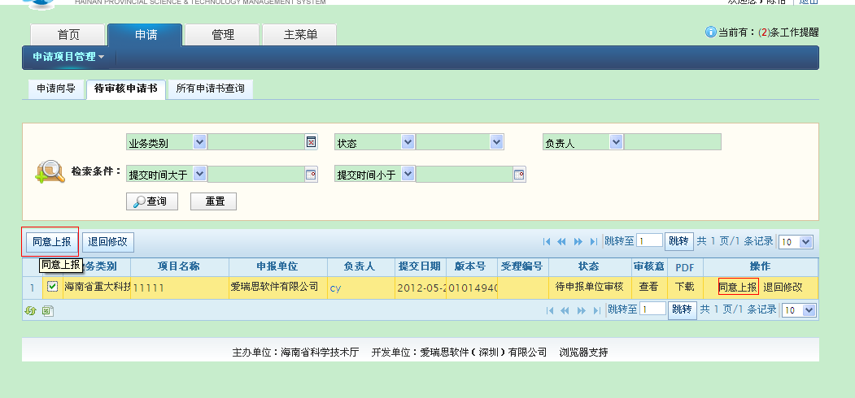
- 在弹出对话框中单击“确定”按扭；
- 输入审核意见后，单击“提交”按扭已完成申报单位审核项目申报书环节；
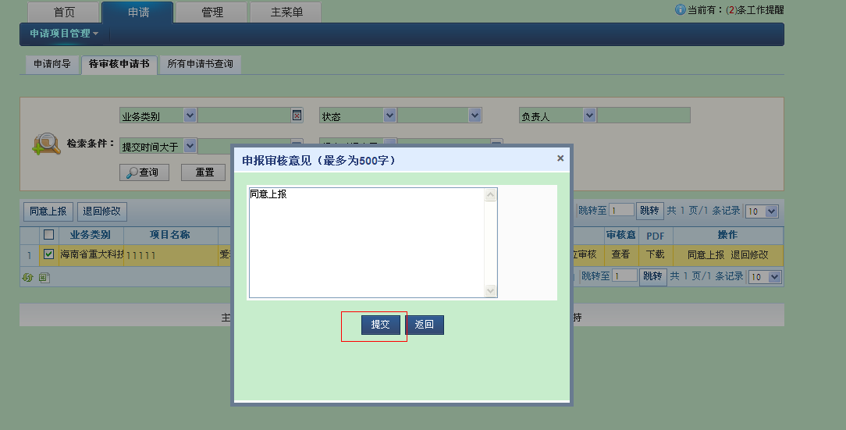
注：退回修改操作同样步骤。

申报人打印申报书，提交纸质材料
- PDF打印文件
申报书经单位审核通过后，申报人登陆系统下载PDF文件打印。
- 提交纸质材料
打印纸质材料后，需要检查水印是否显示，以及条形码是否显示。再附上项目申报要求的附件复印件或原件。准备一式三份原件签字盖章，上交上级主管部门。由上级主管部门汇总上报省政务中心科技厅审批办。

项目申报过程中的几个注意事项：
项目申报是项目申报人，单位管理员不能进行项目申报。项目申报书的填报工作需要有项目申报人的单独帐号登录系统，填写申报书，然后由单位管理员帐号审核上报。
申报附件的处理：请将申报指南要求的相关文件扫描成图片，PDF文件等，系统完成上传。以免影响项目的形式审查、网上评审甚至立项工作。对于图片过大，可以考虑通过QQ等软件的截图方式处理。
PDF打印文件：由系统生成PDF文件供打印纸质材料。当您的申报书未经单位审核上报时，生成的PDF文件带有“草稿”字样，仅供预览，请先不要打印出来签字盖章。单位审核通过后，此时登录系统下载PDF，此时PDF不带“草稿”字样。
送交纸质材料：打印纸质材料后，需要检查水印是否显示，以及条形码是否显示。再附上项目申报要求的附件复印件或原件。按照申报指南要求，准备材料份数，装订成册并完成签字盖章后，上交上级主管部门。由上级主管部门汇总上报省政务中心科技厅审批办。

